数据核查公共组件

拟 制： |  | 日 期： | 2013-8-9
审 核： |  | 日 期：
批 准： |  | 日 期：
修 订 记 录
日 期 | 修订版本 | 作 者 | 描 述
2013/8/9 | V1.0 |  | 初稿

目录
数据核查公共组件 1
1.1 简介 3
1.2 目的 3
1.3 范围 3
2 总体概述 3
2.1 软件概述 3
2.1.1 项目介绍 3
2.1.2 背景 3
2.2 设计思想 3
2.3 软件功能 3
2.4 设计约束 3
2.4.1 用户特征 3
2.4.2 标准符合性 3
2.4.3 硬件约束 4
2.4.4 技术限制 4
2.5 假设和依赖关系 4
3 功能需求 4
3.1 总体方案 4
3.1.1 总体功能图 4
3.1.2 序列图 5
3.2 接口 6
3.3 规则 7
3.4 数据库设计 7
4 出错处理设计 8
5 系统维护设计 9
6 尚需解决的问题 9
7 附录 9
7.1 电信数据上报（NBI）具体数据类型参考 9

简介

目的
本文档对数据核查公共模块需求进行了描述，指导版本的后续开发与测试。本文的读者为数据核查公共模块的分析、设计、开发与测试人员。

范围
略

总体概述

软件概述

项目介绍
数据核查公共模块通过相关规则对外部系统输入的数据进行核查，并输出异常数据供前台展示，以达到业务平台对数据正确性的监测目的。数据核查公共模块提供异步的方式对数据进行核查，并限制校验数据的条数，因此并不影响使用系统的输出结果和性能。模块名为VALIDATE。

背景
在网优平台中，对于系统采集上报的数据是否存在异常，目前在各系统中并没有进行相关的校验和核查。本模块基于公共数据库中数据核查规则表提供的核查字段和规则对网优平台各系统中的数据进行校验，并生成相关异常数据加入到公共数据库异常数据表中，以供前台展示平台进行数据展示。

设计思想

软件功能

设计约束

用户特征
略

标准符合性
略

硬件约束
通过Java撰写，对硬件平台没有约束。

技术限制
1：在引用该模块前，必须已经配置好数据核查规则表
2：对于系统崩溃的各类异常场景，数据核查模块不做任何数据保障的处理。

假设和依赖关系
略

功能需求

总体方案

总体功能图
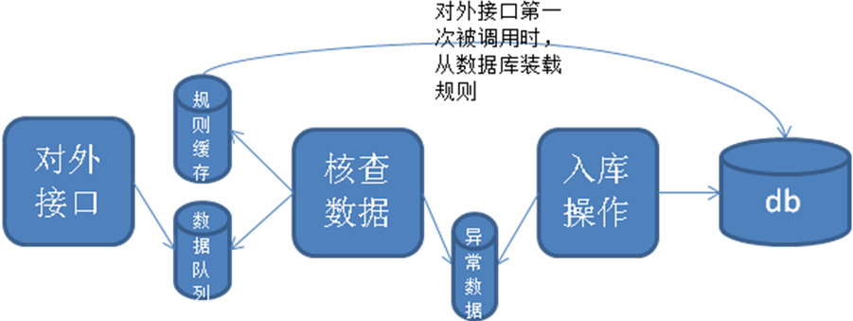
1：数据核查模块对外提供核查数据接口，该接口主要功能包括：添加数据，设置队列最大值。
2：规则加载，把数据库中的规制加载到内存中用一个hash表缓存起来，对外接口第一次被调用时，进行加载，对于规则格式错误的数据，不予加载。目前为全数据加载，并且加载后不会进行相关更新，以后会考虑定时刷新或者提供接口更新方式。Hash表的key组成方式为：系统标示+_+数据类型+_+数据字段；value为具体处理对象（加载规则时，便进行实例化）；在获取数据核查规则时，分为四步：
A：用系统标示，数据类型，数据组装key值，获取规则。
B：如果该key值未获取到规则，尝试用-1+数据类型，数据从新组装key值进行规则获取。
C：如果该key值仍未获取到规则，尝试用-1+-1+数据的方式组装key值进行规则获取。
D：如果该key值还是未获取到规则，便不对该数据进行校验。

3：对于需要核查的数据，数据核查模块内部会有一个数据数量限制，当核查数据已经达到最大数时，外部系统在向核查模块添加数据时，会得到一个-1的返回值，表示核查模块内部处理数据已经满负荷。
4：为了不影响外部系统的运行功能，对数据的具体核查为异步功能，核查完成后，有异常的数据，核查模块会自动加入到公共数据库的异常数据表中。
5：核查数据使用线程池完成。
6：异常数据放入到一个缓存队列里面，入库操作一个单独线程来完成（根据数据库写锁粒度考虑是否使用多线程），当缓存队列写满时，数据写入到文件。
7：日志记录，按时间来 如1小时（业务日志）。其它系统日志还是需要正常记录。

序列图
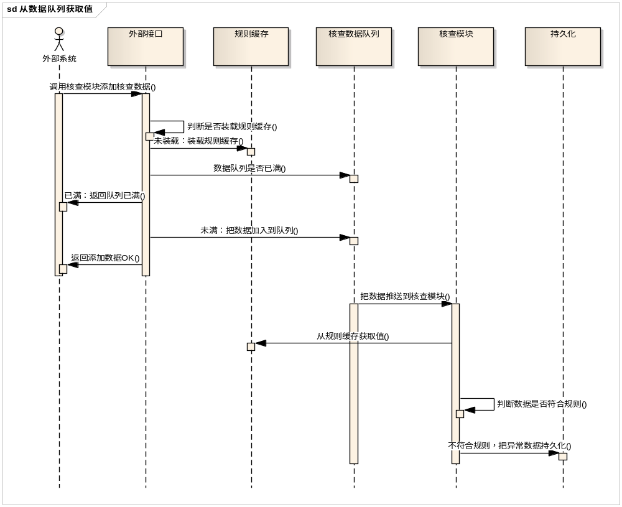

接口
目前对外提供核查数据接口，主要功能包括：添加数据，设置队列最大值。
接口定义如下：
Public class ValidateDataManager{
/**
* 添加数据
* @param datas 需要添加数据的实体bean集合
* @return int -1代表不能添加数据
*/
Public static int addData（List<ValidateData> datas）；
/**
* 添加数据
* @param data 需要添加数据的实体bean
* @return int -1代表不能添加数据
*/
Public static int addData（ValidateData data）；

/**
* 设置数据队列最大值
* @param max 数据队列最大值
*/
Public static void setDataMaxValue（int max）；
}
Public class ValidateData{
private int appID ;系统名，如NBI，ICP等，与规则表中配置的系统名必须对应。必填
private int dataType ;数据类型名称，如话单数据等，与规则表中配置的数据类型名称必须对应。必填
private String filedName ;字段名，要核查的字段名。与规则表中配置的字段名必须对应。必填
private String filedValue ;字段值 。必填
private String neSysID ; 网元标示
private String neLevel ; 网元等级
private Date dataTime ; 数据日期
}
ExamineData中必填值如果缺失，将不会等此行数据进行核查。

规则
1：在公共数据库中存放规则表一张。由系统标示，数据类型，数据，规则类型，具体规则字段组成，详情参考数据库设计。

2：目前对于数据的校验规则比较简单，主要分为三类：a：非空值校验；b：区间值校验；c：枚举值校验。规则具体格式如下：

规则 | 规则类型 | 格式 | 说明
非空值 | 1 | Notnull | 不区分大小写
区间值 | 2 | [值，值]，（值，值） | [：大于等于；]：小于等于  (：大于 ； )：小于  每个校验规则必须出现两类符号如：(0,1)；四类符号可自由组合。
枚举值 | 3 | 值，值，值 | 枚举值校验规则由具体枚举值组成。如：华为，中兴，朗讯

3：填写规则表时，SYS_NAME，DATA_NAME，FILED_NAME等，必须要与ExamineData中各类参数对应。不然核查模块不能正常对数据进行核查。
4：如果系统标示为-1，数据类型为具体的类型，表示该种类型数据的校验标准对于任何系统都是有效的。
5：如果系统标示为-1，并且数据类型为-1，表示该数据的校验标准对于任何系统，任何数据类型都是有效的。
6：如果系统标示为具体值，数据类型为-1，表示该数据的校验标准对于该系统下的字段名相同的数据都是有效的。
7：如果对于一个数据同时出现几条校验规则，以最小粒度的校验规则为准。

数据库设计
规则表
CFG_VALIDATE_RULES
字段 | 类型 | 空值 | 默认值 | 说明
APP_ID | Number | Not null |  | 系统ID(如：NBI为1,ICP为2)
DATA_TYPE | Number | Not null |  | 数据类型，比如：性能上报数据，话单数据，路测数据等。数据类型的数值标示参考附录
FILED_NAME | Varchar2(30) | Not null |  | 需核查的数据，此字段中的具体值与核查系统中输入值进行关联。
RULE | Varchar2(200) | Not null |  | 具体规则

异常数据输出表：
LOG_ VALIDATE_RESULT
字段 | 类型 | 空值 | 默认值 | 说明
APP _ID | Number | Notnull |  | 系统名称(如：NBI,ICP)
DATA_ TYPE | Number | Not null |  | 数据名称  IGP填表名， nbi填上报文件名
VALIDATE_OBJ | Varchar2(128) | Not null |  | 采集或上报的对象，文件名或表名。
FILED_NAME | Varchar2(30) | Not null |  | 字段名
FILED_VALUE | Varchar2(30) | Not null |  | 字段值
RULE | Varchar2(200) | Not null |  | 正确取值范围
NE_SYS_ID | Varchar2(20) |  |  | 网元编号
NE_LEVEL | Number |  |  | 网元级别
DATA_TIME | Date |  |  | 数据时间
CREATED_TIME | Date |  |  | 时间戳（什么时候插的日志）

出错处理设计
1:核查模块对外不抛出任何异常.
2:当核查模块内部异常时,记录相关日志.
3:核查模块不保证在系统进程僵死,崩溃等各类异常下,数据核查的正确性,准确性和完整性.
4:对于输入数据与规则表不匹配的情况,核查模块在规则表中未能找到相关规则,便不进行核 查.

系统维护设计
核查模块被使用后,由外部引用系统机进行相关维护.

尚需解决的问题

附录

电信数据上报（NBI）具体数据类型参考
Data_type | 上报功能描述
1 | 配置数据上报功能
2 | 热点配置数据上报功能
3 | 盲点配置数据上报功能
4 | 性能数据上报功能
5 | 用户呼叫分布统计上报功能
6 | VIP用户呼叫分布统计上报功能
7 | 客户投诉统计数据上报功能
8 | 测评信息数据上报功能
9 | 网优人员数据上报功能
10 | 第三方厂商信息上报功能
11 | 仪器仪表信息上报功能
12 | 日常优化问题统计数据上报功能
13 | 流入网优中心的投诉统计数据上报功能
14 | 省级网优平台使用情况统计数据上报功能
15 | 网优人员联系人信息数据上报功能
16 | 省际边界站邻区参数数据上报功能
17 | 省际边界免漫游扇区数据上报功能
18 | 省际边界基站调整协调单数据接口
19 | 载扇参数数据接口
20 | 扇区参数数据接口
21 | BTS参数数据接口
22 | BSC参数数据接口
23 | 省际边界站配置数据服务功能
24 | 省际边界站邻区参数数据服务功能
25 | 省际边界免漫游扇区数据服务功能
26 | 省际边界基站调整协调单数据服务功能

测试用例

用例
编号 | 用例名 | 用例 | 预期值
1 | 区间测试1 | 双开区间测试，如（1,6） | 大于1小于6的数据不会输出
2 | 区间测试2 | 双闭区间测试，如[1,6] | 大于等于1小于等于6的数不会输出
3 | 区间测试3 | 开区间，闭区间组合测试，如（1,6] | 大于1小于等于6的数据不会输出
4 | 区间测试4 | 开区间，闭区间组合测试2，如[1,6） | 大于等于1小于6的数据不会输出
5 | 区间测试5 | 区间间非数字测试，如[d,u] | 该规则不会对数据进行匹配，输入值为数字，字母，中文，都不会有输出
6 | 区间测试6 | 区间间小数测试，如[0.1,5.6] | 大于等于0.1小于等于5.6的数不会输出
7 | 区间测试7 | 区间间负数测试，如[-6, -1] | 大于等于-6小于等于-1的数不会输出
8 | 枚举测试 | 中文枚举测试，如 去，我，饿，人 | 不在枚举中的字符会输出
9 | 枚举测试2 | 中文枚举测试2，去,我,饿,人 | 不在枚举中的字符会输出
10 | 枚举测试3 | 字符枚举测试，a,b,d,f | 不在枚举中的字符会输出
11 | 枚举测试4 | 数字枚举测试，a,b,d,f | 不在枚举中的字符会输出
12 | Notnull测试1 | 非空字符测试 | 不会输出
13 | Notnull测试2 | 空字符测试 | 输出测试字段
14 | 全局数据测试2 | Appid data_type为-1，字段为具体值，并且该字段的具体data_type，appid在规则中没有进行配置的测试。如：  -1，-1，2 | 测试输入数据字段为2，appid，data_type不限：在规则中正常输出数据。
15 | 全局数据测试2 | Appid data_type为-1，字段为具体值，并且该字段已经有具体的局部规则测试。如：  -1，-1，2 | 测试输入appid 1，data_type 1，字段2；在系统中已经有规则appid 1，data_type 1，字段2的配置；预期：匹配到局部规则，按局部规则输出数据
16 | 全局数据测试3 | 全系统下，所有一种类型的数据都匹配一个规则测试。如：appid-1 data_type 1 字段 2 | 输入：appid任意 data_type 1 字段 2  输出：该规则内的输出
17 | 全局数据测试4 | 全系统下，所有一种类型的数据都匹配一个规则测试。并且该字段已配置了局部规则；  如：  规则1：appid-1 data_type 1 字段 2  规则2：appid 1 data_type 1 字段 2 | 输入：appid 1 data_type 1 字段 2  输出：该规则2内的输出  输入：appid3 data_type 1 字段 2  输出：该规则1内的输出
18 | 全局数据测试5 | 在一个应用下，所有的数据类型都匹配一个规则测试。  如：  规则1：appid1 data_type- 1 字段 2 | 输入：appid1 data_type 任意 字段 2  输出：该规则内的输出
19 | 全局数据测试6 | 在一个应用下，所有的数据类型都匹配一个规则测试。并且该字段已配置了局部规则；  如：  规则1：appid1 data_type- 1 字段 2  规则2：appid 1 data_type 1 字段 2 | 输入：appid 1 data_type 1 字段 2  输出：该规则2内的输出  输入：appid1 data_type 2 字段 2  输出：该规则1内的输出

例子
附自测数据库中的规则表配置
